**Экструдер серии SJ+ с вращением головы**

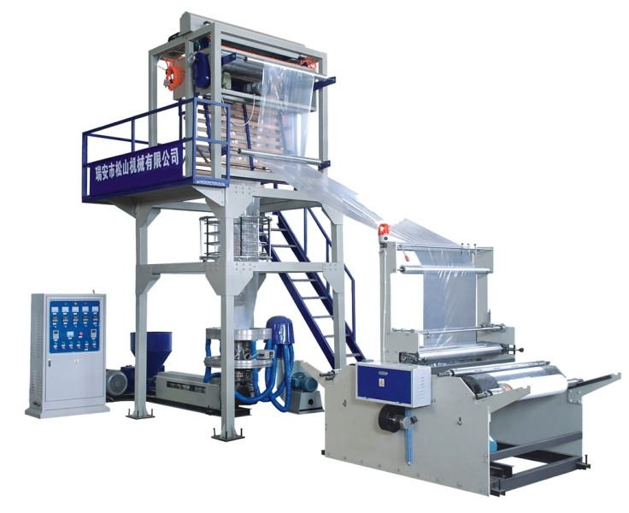

**Технические характеристики:**

|  |  |
| --- | --- |
| **Модель** | **SJ-65+** |
| Материал переработки | ПНД, ПВД |
| Макс. ширина рукава, мм | 1300 |
| Толщина, мм | 0,008-0,200 |
| Производительность, кг/час | До 80 |
| Диаметр шнека, мм | 65 |
| Отношение L/D шнека | 1:32 |
| Мощность главного привода, кВт | 55 |
| Мощность привода обдува, кВт | 5,5 |
| Усилие на приводе намотки, Н∙м | ~ 15 |
| Мощность нагревателей, кВт | 30 |
| Узел вращения головы | + |
| Счетчик метража | + |
| Зоны темп. контроля | 6 |
| Габариты, ~ мм | 6000x4500x6000 |
| Вес | 4500 кг |

**Комплект поставки:**

|  |  |  |
| --- | --- | --- |
| **Наименование** | **Кол-во** | **Описание** |
| Главный привод | 1 | Э/двигатель 37 кВт |
| Редуктор главного привода | 1 | ZLYJ-200 |
| Шнековый узел | 1 | Экструзия ПВД, ПНД, ПСД |
| Автозагрузчик сырья | 1 | 250 кг/час |
| Вентиляторы обдува шнека | 4 | Э/двигатели 550 Вт |
| Узел вращения головы | 1 | Э/двигатель 1,1 кВт |
| Кольцо обдува | 1 | Сплав алюминия |
| Сменные вкладыши для кольца обдува | 2 | Стык кольца обдува и фильеры |
| Фильера | 2 | Ø160мм, Ø220мм |
| Шахта вытяжки | 1 | Э/двигатель 2,2 кВт |
| Узел вытяжных валов с пневмоуправлением | 1 | Пвнемоцилиндры Ø50, ход 50мм |
| Устройство закладки фальцев (широкие фальцы) | 1 | Металл, нержавейка |
| Комплект ограждений и лестниц | 1 | Металл, окрашенный |
| Намотчик двухпостовой (back-to-back) | 1 | Э/двигатели 3 шт. |
| Нож вскрывной со сменным лезвием | 2 | Пластик |
| Нож продольной резки со сменным лезвием | 3 | Металл |
| Устройство отбора кромки | 1 | Э/двигатель 550 Вт |
| Пневмоштанги | 4 | Дроссель сбоку |
| Вал «банан» | 2 |  |
| Шкаф управления | 1 | Инверторы, термоконтроллеры |
| Комплект документации | 1 | Спецификация, инструкция |
| Комплект ЗИП: набор инструментов, термоконтроллер – 1шт., термопары – 2 шт. | | |